Grupo 1

Alvaro Miguel Marins Asevedo

Juan Centeno

Larissa Aparecida Silva de Oliveira

Leila Fernanda da Silva

Leonardo Gabriel Russo dos Santos

Quais os motivos da escolha dos atributos na tabela?

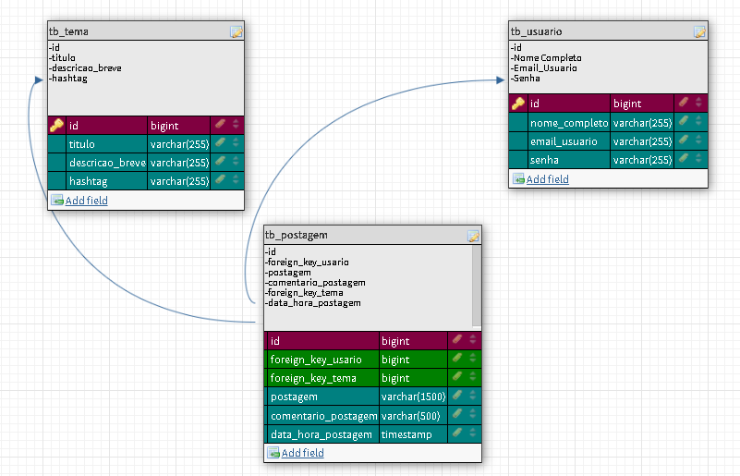

Na tabela tema, foram escolhidos os atributos;

Título, para que seja especificado o objetivo das postagens;

Descrição breve, para dar algumas informações sobre o tema;

Hashtag, para correlacionar postagens com tópicos específicos.

Na tabela usuário, foram escolhidos os atributos;

Nome completo, para cadastro do usuário;

Email/Usuario, email que será utilizado como login;

Senha, para segurança da conta do usuário;

Na tabela postagem, foram escolhidos os atributos;

Postagem, para os usuário publicarem sua dúvidas e argumento sobre os campos abrangentes do projeto;

Comentário da postagem, para os usuário interagirem entre as postagens;

Data e hora da postagem, para registrar cronologicamente as postagens.

Chaves estrangeiras Tema e Usuário, para que as postagens sejam estruturadas e feitas por usuários cadastrados.